**Конкурс «Юный математик»**

**1 вариант**

1. *Найди значение выражения:*

706 ∙ 16 + 9054 : 18

1. Масса семи одинаковых ящиков с курагой равна 210 кг. Масса пустого ящика  — 700 г. Чему равна масса кураги в одном ящике?

*Запиши решение и ответ.*

1. *Реши уравнение:*

*х* - 37 = (172+116) : 18

1. Электричка из Москвы в Звенигород идёт 80 минут. Когда электричка прибудет в Звенигород, если из Москвы она отправилась в 17 часов 50 минут?
2. Чтобы поступить в 5 класс лицея, нужно с понедельника по пятницу пройти три вступительных испытания: по математике, по русскому языку и по английскому языку. В один и тот же день проходить два испытания не разрешается. В лицее повесили расписание: математику можно сдать в среду и в пятницу, русский язык  — в понедельник и в четверг, английский язык  — в понедельник и в пятницу. При этом русский язык обязательно нужно сдать до математики и английского языка. Вера успешно справилась со всеми тремя испытаниями.

*Укажи дни, когда Вера сдавала экзамены по русскому языку, английскому языку и математике.*

1. У Саши есть 500 рублей, и ему нужно купить три пакета молока, четыре йогурта и пачку масла. Саша решил на все оставшиеся деньги купить шоколадки. Сколько шоколадок он сможет купить?

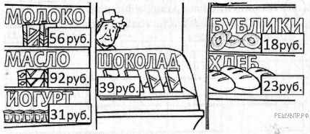

*Запиши решение и ответ.*

1. Прямоугольник разрезали на три одинаковых квадрата, сумма периметров которых 24 см. Найди периметр и площадь исходного прямоугольника.

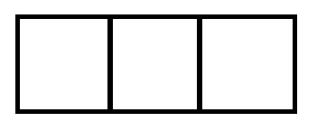

*Запиши решение с пояснением и ответ.*

1. На лугу гуляли гуси и поросята. Мальчик сосчитал количество голов, их оказалось 30, а затем он сосчитал количество ног, их оказалось 84. Сколько гусей и сколько поросят было на лугу?

*Запиши решение (рассуждение) и ответ.*

**Конкурс «Юный математик»,**

**2 вариант**

1. *Найди значение выражения:*

4750 : 19 + 506 ∙ 74

1. Масса двенадцати одинаковых коробок с бананами равна 240 кг. Масса пустой коробки  — 500 г. Чему равна масса бананов в одной коробке?

*Запиши решение и ответ.*

1. *Реши уравнение:*

*х* + 26 = (152 + 226) : 9

1. Электричка из Санкт-Петербурга в Строганово идёт 100 минут. Когда электричка отправилась из Санкт-Петербурга, если в Строганово она прибыла в 15 часов 40 минут?
2. Чтобы поступить в 5 класс лицея, нужно с понедельника по пятницу пройти три вступительных испытания: по математике, по русскому языку и по английскому языку. В один и тот же день проходить два испытания не разрешается. В лицее повесили расписание: математику можно сдать в понедельник и в пятницу, русский  — в понедельник, среду и пятницу, английский язык  — только в среду. При этом математику обязательно нужно сдать до русского и английского языка. Ваня успешно справился со всеми тремя испытаниями.

*Укажи дни, когда Ваня сдавал экзамены по математике, русскому языку и английскому языку.*

1. У Семёна есть 400 рублей, и ему нужно купить шесть стаканчиков йогурта, две булки хлеба, и пакет молока. Семён решил на все оставшиеся деньги купить бублики. Сколько сдачи он получит в итоге?

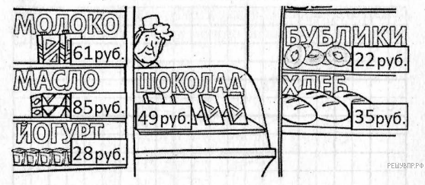

*Запиши решение и ответ.*

1. Прямоугольник разрезали на три одинаковых квадрата, сумма периметров которых 36 см. Найди периметр и площадь исходного прямоугольника.



*Запиши решение с пояснением и ответ.*

1. В клетках сидят цыплята и кролики. Всего у них 30 голов и 96 лап. Сколько в клетках цыплят и сколько кроликов?

*Запиши решение (рассуждение) и ответ.*